«В гостях у бабушки Забавушки»
Под музыку «Бабушке моей опять не спится» в зал входит бабушка:

Бабушка: Получила я письмо, да не знаю, от кого? (читает)
Внуки едут, вот отрада,
Буду я гостям так рада!
ОЙ, пойду я приберусь,
Красивее наряжусь,
Буду внуков поджидать,
Да будем праздник начинать!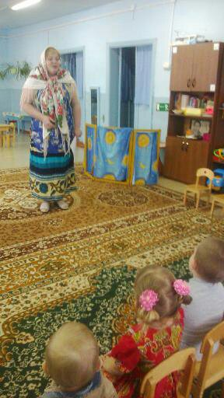
«Ладушки»
Ведущая: Дети, вот эта избушка,
А в избушке той – старушка,
Наша бабушка живет,
(нюхает) пироги уж нам печет.
(выходит бабушка)
Бабушка: С добрым утром, ребятишки!
И девчонки и мальчишки.
В гости вас к себе зову,
Чаем сладким угощу.
Ой, садитесь – ка рядком,
Да поговорим ладком.
(дети садятся)
Всех вас в гости я ждала,
Пирожков я напекла,
Пирожков – то вкусных,
С начинкою капустной.
Ведущий: Знаешь, бабушка, а наши детки тоже песенку про пирожки знают.

«Пирожки»
Бабушка: Ой, какие молодцы!
А у меня ребятки, Есть для вас загадки.
1 загадка: Один серый, другой белый,
Жили у бабуси,
Один серый, другой белый,
Два веселых ….(гуся)
А вот и мой Вася-гусеночек пожаловал!

«Два веселых гуся»

Гусенок: Я пришел сюда не просто,
Я пришел сюда не зря.
Хочется мне так поздравить
Ваших мамочек, друзья!
А стихи – то вы умеете читать?
А умеют ли ребята танцевать?
(воспитатель предлагает детям почитать стихи)
1 ребенок: Песенку о маме мы споем сейчас,
Мама дорогая крепко любит нас!
2 ребенок: Слушай нашу песенку,
Мамочка любимая,
Будь всегда здоровая,
Будь всегда счастливая!

«Песня о маме»

Гусенок: Давайте мам и бабушек
Поздравим с Женским днем!
Для них сейчас веселую
Мы пляску заведем!
«Вася – гусеночек»

Бабушка: Молодцы, мои ребятки!
А вот вам новая загадка.
2 загадка: Хвост с узорами,
Сапоги со шпорами,
На голове гребешок,
Кто же это?
(дети хором: петушок)

Выход петушка
Петушок: КУ-ка-ре-ку! Ко-ко-ко!
Это очень хорошо!
Наконец – то я пришел,
Наконец – то вас нашел!
Здравствуйте ребята!
Я сегодня рано встал,
Ку-ка-ре-ку прокричал.
Поздравляю всех мам, бабушек и девочек с праздником!
Воспитатель: Здравствуй, Петя – петушок.
Красный – красный гребешок.
Маслена головушка,
Шелкова бородушка.
Петя рано встает,
Громко песенку поет.
Ребятки, а давайте и мы для петушка песенку споем.

«Петушок»

Петушок: А сейчас, я вас, ребятки,
Приглашаю поиграть,
Буду петушком я ловким,
Буду вас я догонять.

«Игра с петушком»

Бабушка: Ох, как весело играли,
Свою ловкость показали,
Ну, а я вот сбилась с ног,
У меня пропал щенок,
Воспитатель: Бабушка, ты не грусти,
Ты немножко погоди,
Мы про собачку песню знаем,
И спеть ее сейчас желаем,
Услышит песенку щенок,
И прибежит к нам со всех ног!
Ребятки, споем песенку?
(дети –да!)

«Собачки» (пока дети поют, выносят игрушку – собачку и подарки)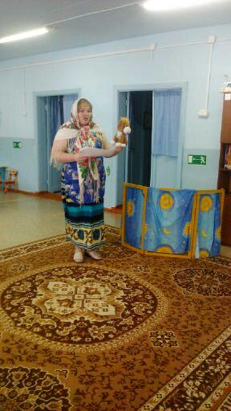

Собачка (взрослый голос): Ав, я сторож у бабули!
И поэтому, друзья,
Лучший друг ваш – Это Я!
Я не просто так гулял,
Я ж подарки охранял!
веселая музыка на подарки
(дети разбирают сувениры и дарят их мамам)
Воспитатель: В день весенний, солнечный,
Маму поздравляем!
Подарочки чудесные ,
Мы вам сейчас вручаем!
Примите подарки от ваших ребят,
Их сделал наш дружный, веселый детсад!
Бабушка: Я, ребятки, знаю: где – то,
Здесь находятся конфеты!
Надо нам скорее встать,
Не лениться, не зевать.
Очень вкусные конфетки,
Поскорее отыскать!
(детки ищут и находят конфеты, бабушка всех угощает)
Воспитатель: Мы рады празднику всегда,
Ну что станцуем, детки?
(дети –да!)

танец «Губки бантиком»

Воспитатель:
Вот пришла пора прощаться,
Было весело у вас!
До свиданья! До свиданья!
МЫ придем еще не раз!
(под песню «Ладушки» дети «уезжают» к себе в группу)